Tranh cổ động phòng chống dịch COVID - 19
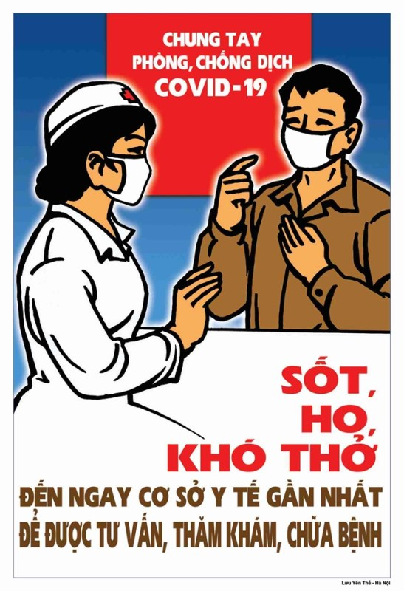
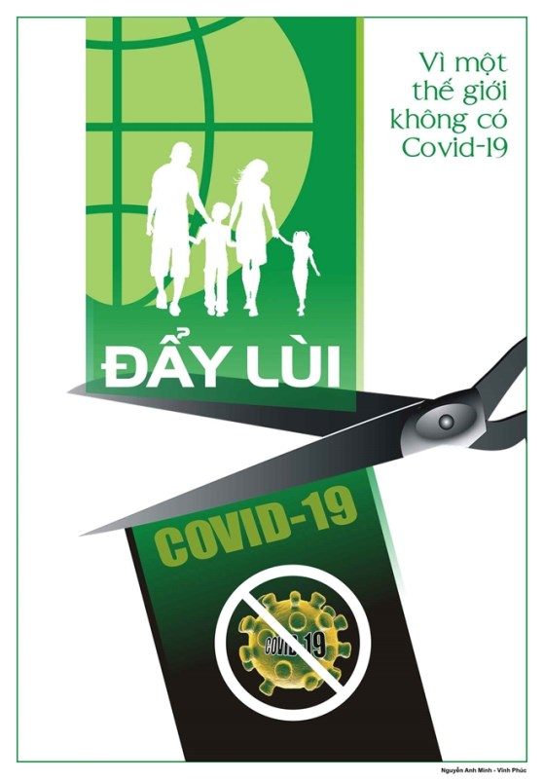
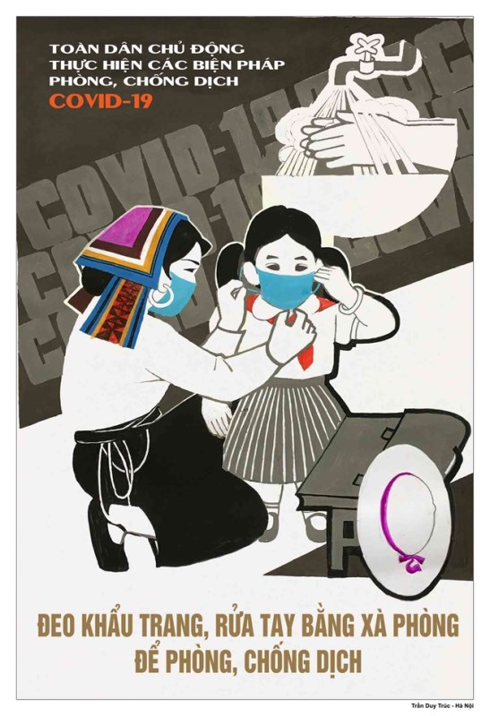
Tranh tuyên truyền phòng chống COVID-19
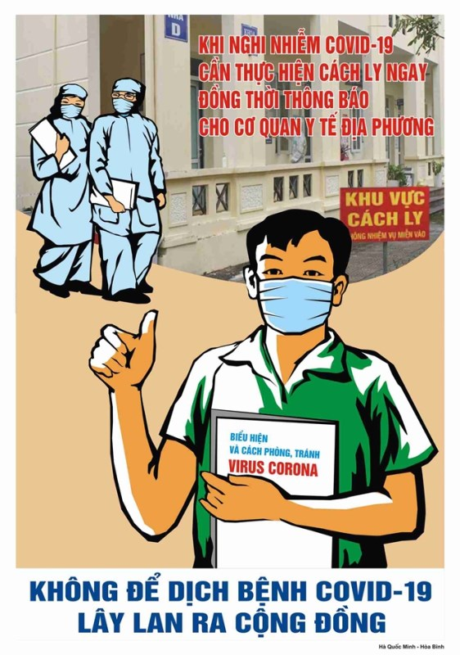
Một trong số các tranh cổ động được Hội đồng nghệ thuật lựa chọn
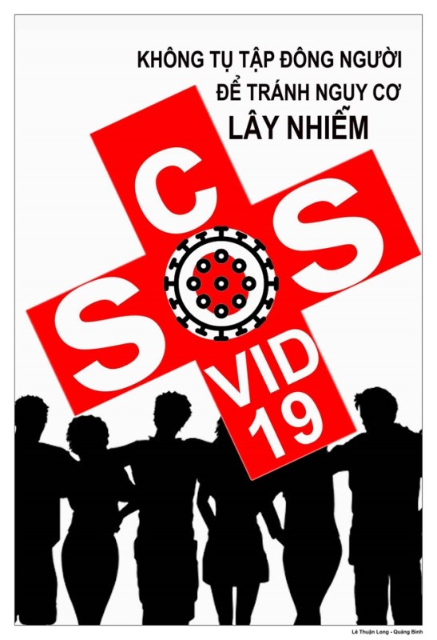
Tranh tuyên truyền phòng chống COVID-19
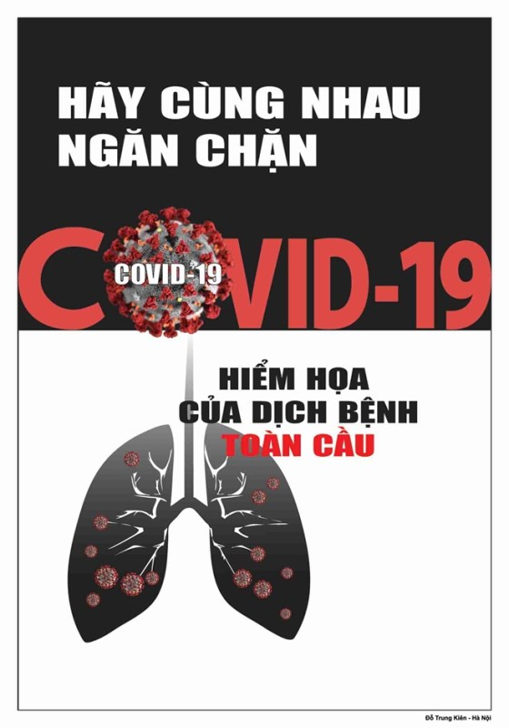
Tranh tuyên truyền phòng chống COVID-19

